Haustþing Samtaka sveitarfélaga á Vesturlandi

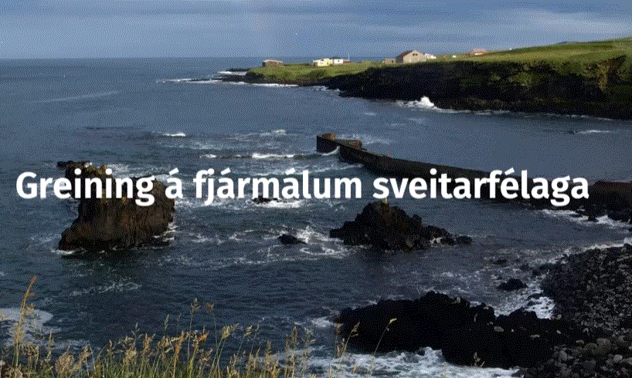
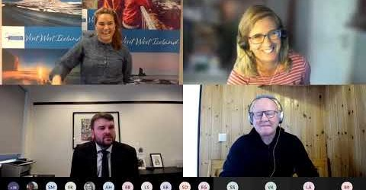

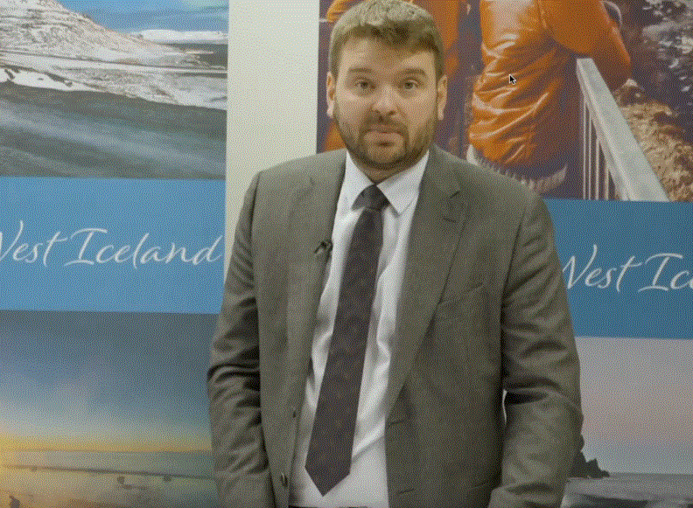
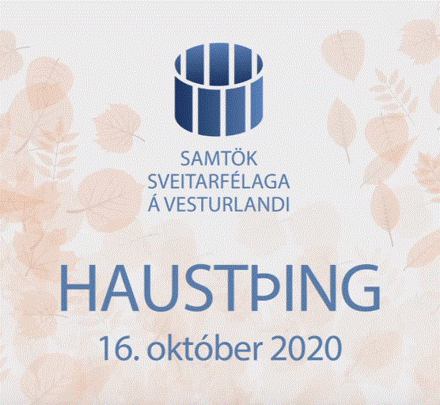

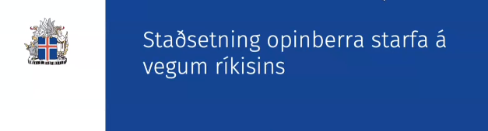

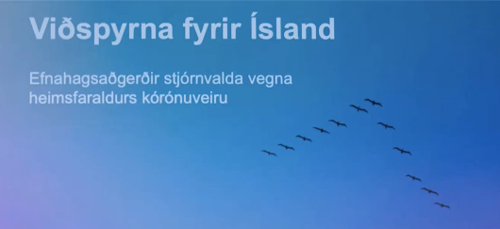
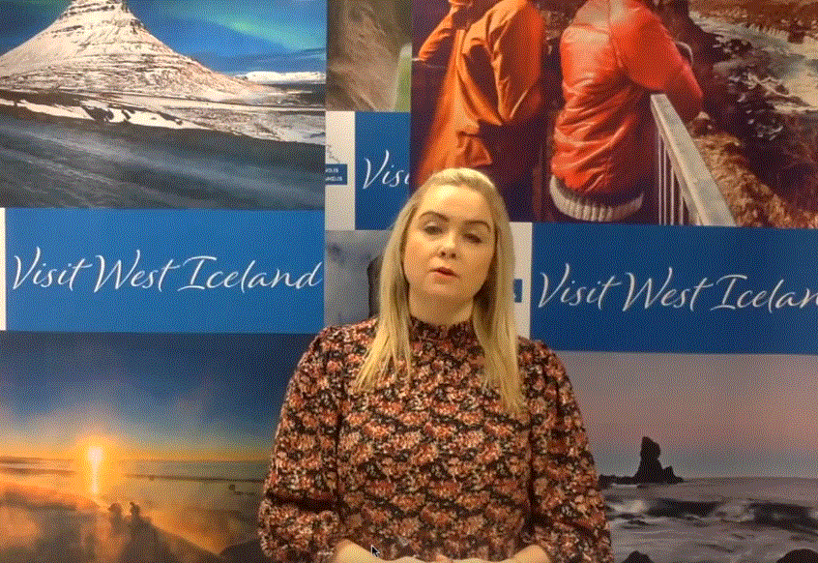

Haldið á Teams
16. október 2020

Efnisyfirlit
Fulltrúar og gestir á haustþingi SSV 2
Dagskrá á haustþingi SSV 2
Þingsetning – Lilja Björg Ágústsdóttir, formaður SSV 3
Ávörp Gesta 3
➢ Sigurður Ingi Jóhannsson, samgöngu- og sveitarstjórnarráðherra 3
➢ Haraldur Benediktsson, fyrsti þingmaður Norðvestur kjördæmis 3
➢ Aldís Hafsteinsdóttir, formaður Sambands íslenskra sveitafélaga 3
Pallborðsumræður – Staðsetning opinberra starfa á vegum ríkisins 3
➢ Inngangserindi pallborðs 4
➢ Úr umræðum í pallborði 4
Kynning og afgreiðsla áætlana og ályktana 4
Fjárhags- og starfsáætlun lagðar fram og kynntar – Páll Brynjarsson, framkv.stj. SSV 4
Kynning á áætlunum og ályktunum frá nefndum 5
➢ Fjárhags- og starfsáætlun SSV 5
➢ Samgöngumál 5
➢ Opinber þjónusta 5
➢ Atvinnu- og umhverfismál 6
Afgreiðsla á fjárhags- og starfsáætlunum og ályktunum 6
➢ Fjárhags- og starfsáætlun SSV 6
➢ Samgöngumál - ályktun 6
➢ Opinber þjónusta - ályktun 7
➢ Atvinnu- og umhverfismál - ályktun 7
Þingslit 8
Fylgiskjöl: 9
➢ Fjárhags- og starfsáætlun SSV - samþykkt 9
➢ Samgöngumál – samþykkt ályktun 20
➢ Opinber þjónusta – samþykkt ályktun 23
➢ Atvinnu- og umhverfismál – samþykkt ályktun 27

Fulltrúar og gestir á haustþingi SSV

Akraneskaupstaður
- Elsa Lára Arnardóttir, bæjarfulltrúi
- Ragnar B. Sæmundsson, bæjarfulltrúi
- Bára Daðadóttir, bæjarfulltrúi
- Ólafur Adolfsson, bæjarfulltrúi
- Rakel Óskarsdóttir, bæjafulltrúi
- Einar Brandsson, bæjarfulltrúi
- Sævar Freyr Þráinsson, bæjarstjóri
Borgarbyggð
- Lilja Björg Ágústsdóttir, sveitarstjórnarfulltrúi
- Davíð Sigurðsson, sveitarstjórnarfulltrúi
- Logi Sigurðsson, sveitarstjórnarfulltrúi
- Sigrún Ámundadóttir, sveitarstjórnarfulltrúi
- Þórdís Sigurðardóttir, sveitarstjóri
Dalabyggð
- Eyjólfur Ingvi Bjarnason, oddviti
- Skúli Hreinn Guðbjörnsson, sveitarstjórnarfulltrúi
- Kristján Sturluson, sveitarstjóri
Eyja- og Miklaholtshreppur
- Eggert Kjartansson, oddviti
Grundarfjarðarbær
- Jósef Ó. Kjartansson bæjarfulltrúi
- Hinrik Konráðsson, bæjarfulltrúi
- Unnur Þóra Sigurðardóttir, bæjarfulltrúi
- Björg Ágústsdóttir, bæjarstjóri
Helgafellssveit
- Sif Matthíasdóttir, sveitarstjórnarfulltrúi
Hvalfjarðarsveit
- Brynja Þorbjörnsdóttir, sveitarstjórnarfulltrúi
- Elín Gunnarsdóttir, sveitarstjórnarfulltrúi
- Linda Björk Pálsdóttir, sveitarstjóri
Skorradalshreppur
- Árni Hjörleifsson, oddviti
Snæfellsbær
- Björn Hilmarsson, bæjarfulltrúi
- Auður Kjartansdóttir, bæjarfulltrúi
- Svandís Jóna Sigurðardóttir. bæjarfulltrúi
- Fríða Sveinsdóttir, bæjarfulltrúi
- Kristinn Jónasson, bæjarstjóri
Stykkishólmsbær
- Hrafnhildur Hallvarðsdóttir, bæjarfulltrúi
- Erla Friðriksdóttir, bæjarfulltrúi
- Lárus Á. Hannesson, bæjarfulltrúi
- Jakob Björgvin Jakobsson, bæjarstjóri
Starfsmenn
- Björk Júlíana Jóelsdóttir SSV
- Helga Guðjónsdóttir SSV
- Hrefna Bryndís Jónsdóttir SSV
- Ólafur Sveinsson SSV
- Ólöf Guðmundsdóttir SSV
- Margrét Björk Björnsdóttir SSV
- Páll Brynjarsson SSV
- Sigursteinn Sigurðsson SSV
- Svala Svavarsdóttir SSV
- Sædís Björk Þórðardóttir SSV
- Thelma Harðardóttir SSV
- Vífill Karlsson SSV
- Guðvegi Lind Eyglóardóttir, fundarstjóri
- Hlédís Sveinsdóttir, stjórnandi pallborðs
Fyrirlesarar & Gestir
- Haraldur Benediktsson, Fyrsti þingmaður Norðvestur kjördæmis
- Sigurður Ingi Jóhannsson, samgöngu- og sveitarstjórnarráðherra
- Aldís Hafsteinsdóttir, formaður Sambands íslenskra sveitarfélaga
- Ásmundur Einar Daðason, félags- og barnamálaráðherra
- Hólmfríður Sveinsdóttir, Formaður stýrihóps stjórnarráðsins um byggðamál
- Magnús Guðmundsson, Framkvæmdarstjóri Vatnajökulsþjóðgarðs
- Kristján Gauti Karlsson, blaðamaður
- Þingmenn Norðvestur kjördæmis

Dagskrá á haustþingi SSV

09:30 Þingsetning - Lilja B. Ágústsdóttir, formaður SSV
Ávörp gesta
09:45 Sigurður Ingi Jóhannsson - Samgöngu- og sveitarstjórnarráðherra
10:05 Haraldur Benediktsson - Fyrsti þingmaður Norðvestur kjördæmis
10:25 Aldís Hafsteinsdóttir - Formaður Sambands íslenskra sveitarfélaga
Erindi og pallborðsumræður: Staðsetning opinberra starfa á vegum ríkisins
10:45 Ásmundur Einar Daðason - Félags- og barnamálaráðherra
10:55 Hólmfríður Sveinsdóttir - Formaður stýrihóps stjórnarráðsins um byggðamál
11:05 Vífill Karlsson - Hagfræðingur og atvinnuráðgjafi SSV
11:15 Magnús Guðmundsson - Framkvæmdastjóri Vatnajökulsþjóðgarðs
11:25 Pallborðsumræður – Stjórnandi: Hlédís Sveinsdóttir
12:15 Hádegishlé
Kynning og afgreiðsla áætlana og ályktanna – Fundarstjóri: Guðveig Lind Eyglóardóttir
13:00 Páll S. Brynjarsson - Fjárhagsáætlun og starfsáætlun SSV árið 2021 lagðar fram og kynntar
13:30 Kynning á tillögum að ályktun og umræða:
- Fjárhagsáætlun og starfsáætlun, kynning vinnuhóps – Eggert Kjartansson
- Samgöngumál, kynning vinnuhóps – Björg Ágústsdóttir
- Opinber þjónusta, kynning vinnuhóps – Bára Daðadóttir
- Atvinnu- og umhverfismál, kynning vinnuhóps – Sævar Freyr Þráinsson
14:30 Afgreiðsla áætlana og ályktanna
15:00 Þinglok

Þingsetning – Lilja Björg Ágústsdóttir, formaður SSV

Formaður SSV setti þingið og bauð fundarmenn velkomna. Lilja fór yfir störf SSV og þær áskoranir sem framundan eru.
Hér má hlusta á ávarp formanns

Ávörp Gesta
Undir dagskrárliðnum ávörp gesta fluttu þrír gestir ávörp, en þetta voru þeir Sigurður Ingi Jóhannsson samgöngu- og sveitarstjórnarráðherra, Haraldur Benediktsson fyrsti þingmaður Norðvestur kjördæmis og Aldís Hafsteinsdóttir formaður Sambands íslenskra sveitarfélaga.

Sigurður Ingi Jóhannsson, samgöngu- og sveitarstjórnarráðherra

Hér má hlusta á erindi Sigurðar Inga Jóhannssonar

Haraldur Benediktsson, fyrsti þingmaður Norðvestur kjördæmis

Hér má hlusta á erindi Haraldar Benediktssonar

Aldís Hafsteinsdóttir, formaður Sambands íslenskra sveitafélaga

Hér má hlusta á erindi Aldísar Hafsteinsdóttur

Pallborðsumræður – Staðsetning opinberra starfa á vegum ríkisins
Hlédís Sveinsdóttir kynnti pallborðið en þátttakendur voru:
Stjórnandi umræðu: Hlédís Sveinsdóttir
Pallborð:
-Ásmundur Einar Daðason, félags- og barnamálaráðherra
-Hólmfríður Sveinsdóttir, formaður stýrihóps stjórnarráðsins um byggðamál
-Magnús Guðmundsson, framkvæmdastjóri Vatnajökulsþjóðgarðs
-Vífill Karlsson, Hagfræðingur og atvinnuráðgjafi SSV
Pallborðið fór þannig fram að fyrst héldu frummælendur 10 mínútna inngangserindi og síðan hófust pallborðsumræður þar sem fundarmenn gátu lagt fram spurningar til frummælenda.

Inngangserindi pallborðs
Hér má hlusta á erindi frummælenda pallborðs:
-Ásmundur Einar Daðason, félags- og barnamálaráðherra
-Hólmfríður Sveinsdóttir, formaður stýrihóps stjórnarráðsins um byggðamál
-Magnús Guðmundsson, framkvæmdastjóri Vatnajökulsþjóðgarðs
-Vífill Karlsson, Hagfræðingur og atvinnuráðgjafi SSV

Úr umræðum í pallborði
Hér má hlusta á umræður pallborðs þar sem fundarmenn gátu lagt fram spurningar og fyrirspurnir til frummælenda.

Kynning og afgreiðsla áætlana og ályktana

Eftir hádegið tók Guðveig Lind Eyglóardóttir við fundarstjórn.
Guðveig gaf Páli S. Brynjarssyni framkvæmdastjóra SSV orðið og bað hann að kynna fjárhags- og starfsáætlun SSV.

Fjárhags- og starfsáætlun lagðar fram og kynntar – Páll Brynjarsson, framkv.stj. SSV
Páll Brynjarsson kynnti fjárhags- og starfsáætlun sem lág fyrir fundinum.
Páll fór yfir starfsáætlun, hlutverk og markmið SSV. Páll nefndi þau lög sem kveða á um starfsemi SSV sem eru sveitarstjórnarlög og lög um byggðaáætlun. Þá fór hann yfir starfsemina, starfsmannahald og stjórnskipan. Páll fór vel yfir nýtt skipurit og þær breytingarnar sem koma til af því að hluti af starfsemi Markaðsstofu Vesturlands er að færast undir hatt SSV. Þá reifaði Páll helstu markmið og verkefni SSV ásamt því að skýra frá áherslum í hverju verkefni fyrir árið 2021. Í stórum dráttum eru verkefnin í fyrsta lagi samstarf og hagsmunagæsla fyrir sveitarfélögin. Í öðru lagi mannauður, fjármál og rekstur. Í þriðja lagi þróunarstarf, rannsóknir og þjónusta sem skiptist í Sóknaráætlun, menningarmál, atvinnuráðgjöf og áfangastaðinn Vesturland.
Þá fór Páll yfir fjárhagsáætlun og gerði grein fyrir þeim tekju- og rekstrarliðum sem eru í áætluninni. Fram kom að áætlun gerir ráð fyrir 124.728 kr. rekstrarafgangi. Í áætlun er gert ráð fyrir óbreyttu framlagi sveitarfélaganna til SSV milli áranna 2020 og 2021. Þá fór hann yfir fjárhagsáætlun Sóknaráætlunar Vesturlands fyrir árið 2021 sem er viðauki við fjárhagsáætlun SSV. Að endingu fór Páll yfir fjárhagsáætlun Markaðsstofu Vesturlands þar sem stór hluti þess reksturs fer undir SSV árið 2021.
Hér má sjá kynningu á fjárhagsáætlun
Fjárhagsáætlun og starfsáætlun eru í fylgiskjölum
Guðveig þakkaði Páli fyrir greinagóða yfirferð á starfs- og fjárhagsáætlun.

Kynning á áætlunum og ályktunum frá nefndum

Næst á dagskrá voru kynningar á áætlunum og ályktunum. Í aðdraganda haustþingsins voru þær unnar í nefndum á Teams fundum og gátu fulltrúar á Haustþingi valið í hvaða nefnd þeir störfuðu.
Eftirtaldir aðilar voru forsvarsmenn nefnda:
- Fjárhags- og starfsáætlun SSV:
Formaður nefndar: Eggert Kjartansson
Starfsmenn SSV: Páll S. Brynjarsson og Svala Svavarsdóttir
- Samgöngur og fjarskipti:
Formaður nefndar: Björg Ágústsdóttir
Starfsmaður SSV: Vífill Karlsson
- Opinber þjónusta:
Formaður nefndar: Bára Daðadóttir
Starfsmaður SSV: Helga Guðjónsdóttir
- Atvinnu- og umhverfismál:
Formaður nefndar: Sævar Freyr Þráinsson
Starfsmaður SSV: Ólafur Sveinsson

Fjárhags- og starfsáætlun SSV

Guðveig bauð Eggert Kjartansson formann vinnuhóps um fjárhags- og starfsáætlun að fara yfir störf nefndarinnar.
Eggert sagði frá vinnu hópsins sem fundarði á Teams fyrr í vikunni. Góð umræða fór fram en engin breyting gerð á framlögðum áætlunum og leggur hópurinn þær fram eins og þær komu til hópsins.

Samgöngumál

Guðveig bauð Björgu Ágústsdóttur formann vinnuhóps um samgöngumál að fara yfir störf nefndarinnar.
Björg fór yfir vinnu hópsins sem fundaði á Teams fyrr í vikunni. Hún gerði grein fyrir þeim breytingum sem gerðar voru á ályktunum um samgöngumál frá upphaflegum gögnum þingsins.

Opinber þjónusta

Guðveig bauð Báru Daðadóttur formann nefndar um opinbera þjónustu að fara yfir störf nefndarinnar.
Bára gerði grein fyrir starfi hópsins sem fundaði á Teams fyrr í vikunni. Hún fór gróflega yfir þær breytingar sem gerðar voru á ályktunum um opinbera þjónustu frá upphaflegum gögnum þingsins.

Atvinnu- og umhverfismál

Guðveig bauð Sævar Frey Þráinsson formann nefndar um atvinnu- og umhverfismál að fara yfir störf nefndarinnar. Sævar gerði grein fyrir starfi vinnuhópsins sem fundarði á Teams fyrr í vikunni og þeirri umræðu sem fór fram innan hópsins. Hann las yfir þær breytingar sem gerðar voru á ályktunum um atvinnu- og umhverfismál frá upphaflegum í gögnum þingsins.

Afgreiðsla á fjárhags- og starfsáætlunum og ályktunum

Þá var komið að afgreiðslu áætlana og ályktana. Í aðdraganda þingsins voru kjörbréf send rafrænt inn til starfsmanns SSV. Kjörnir fulltrúar fengu síðan sendan kóða til sem þeir notuðu í rafrænni kosningu og voru niðurstöður sýndar myndrænt um leið og þeir bárust. Notast var við kosningakerfi á vefmiðlinum Mentimeter (menti.com).

Fjárhags- og starfsáætlun SSV

Guðveig opnaði á fyrirspurnir og umræður um starfsáætlun.
Engin umræða og engar fyrirspurnir bárust.
Starfsáætlun var lögð fram til atkvæða.
Starfsáætlun var samþykkt samhljóða.
Guðveig opnaði á fyrirspurnir og umræðu um fjárhagsáætlun SSV og Markaðsstofu Vesturlands.
Engin umræða og engar fyrirspurnir bárust.
Fjárhagsáætlun SSV var lögð fram til atkvæða.
Fjárhagsáætlun var samþykkt samhljóða.
Fjárhagsáætlun Markaðsstofu Vesturlands var lögð fram til atkvæða.
Fjárhagsáætlun var samþykkt samhljóða.
Sjá framlagða og samþykkta fjárhags- og starfsáætlun í fylgiskjölum.

Samgöngumál - ályktun

Guðveig opnaði á fyrirspurnir og umræður um ályktun um samgöngumál.
Engin umræða og engar fyrirspurnir bárust.
Ályktun um samgöngumál var lögð fram til atkvæða.
Ályktun um samgöngumál var samþykkt samhljóða.
Sjá framlagða og samþykkta ályktun um samgöngumál í fylgiskjölum.

Opinber þjónusta - ályktun

Guðveig opnaði á fyrirspurnir og umræður um ályktun um opinbera þjónustu.
Engin umræða og engar fyrirspurnir bárust.
Ályktun um opinbera þjónustu var lögð fram til atkvæða.
Ályktun um opinbera þjónustu var samþykkt samhljóða.
Sjá framlagða og samþykkta ályktun um opinbera þjónustu í fylgiskjölum.

Atvinnu- og umhverfismál - ályktun

Guðveig opnaði á fyrirspurnir og umræður um ályktun um atvinnu- og umhverfismál.
Nokkrar umræður og athugasemdir komu fram á spjallborði fundarins.
Guðveig byrjaði á því að bera upp breytingatillögu um orðalag frá Jakobi Jakobssyni. Að nota orðið fyrirkomulag í stað verklag í kaflanum um sjávarútveg nánar tiltekið hrognkelsaveiðar en orðið kemur upp nokkru sinnum í kaflanum.
Breytingatillaga lögð fram til atkvæða.
Tillagan var samþykkt með 17 atkvæðum, 2 sátu hjá.
Þá bar Guðveig upp breytingatillögu frá Kristjáni Sturlusyni um breytingu á setningu í kaflanum „Afhendingaröryggi og aflgeta raforku - Þrífösun rafmagns forsenda uppbyggingar í landbúnaði, ferðaþjónustu og nýsköpun“. Að breyta setningunni: „Haustþing SSV áréttar að samhliða er mikilvægt að tryggja að varaafl sé til staðar á Snæfellsnesi“ og að hún verði „Haustþing SSV áréttar að samhliða er mikilvægt að tryggja að varaafl sé til staðar á Vesturlandi“.
Breytingatillaga lögð fram til atkvæða.
Tillagan var samþykkt með 15 atkvæðum, 4 kjósa á móti og 2 sátu hjá.
Þá bar Guðveig upp breytingatillögu frá Sævari Freyr Þráinssyni um breytingu í kaflanum um umhverfismál um að lokamálsgreinin yrði svohljóðandi: „Markmið með verkefninu er að vinna að nýrri svæðisáætlun um meðhöndlun úrgangs. Sveitarfélögin búa yfir mikilli reynslu í meðhöndlun úrgangs og er því ráðherra umhverfismála minntur á að kalla sveitarfélögin til samráðs um stefnumótun í úrgangsmálum. Samtal ríkis og sveitarfélaga og samstaða stjórnvalda um hvert ber að stefna er forsenda þess að ný sýn í málaflokknum nái fram að ganga. Það er því eðlileg krafa sveitarfélaga að eiga aðkomu að stefnumótun í úrgangsmálum þar sem málaflokkurinn er á ábyrgð sveitarfélaganna í landinu.“
Breytingatillaga lögð fram til atkvæða.
Tillagan var samþykkt samhljóða
Þá bar Guðveig upp tillögu um ályktun um atvinnu- og umhverfismál í heild sinni.
Endanleg tillaga var samþykkt samhljóða.
Sjá framlagða og samþykkta ályktun um atvinnu- og umhverfismál í fylgiskjölum.

Þingslit
Guðveig Lind Eyglóardóttir fundarstjóri þakkaði fundarmönnum fyrir góða þingsetu á Teams og gagnlegar umræður. Hún sleit þingi og óskaði þingfulltrúum góðrar helgar.

Fylgiskjöl:

Fjárhags- og starfsáætlun SSV - samþykkt

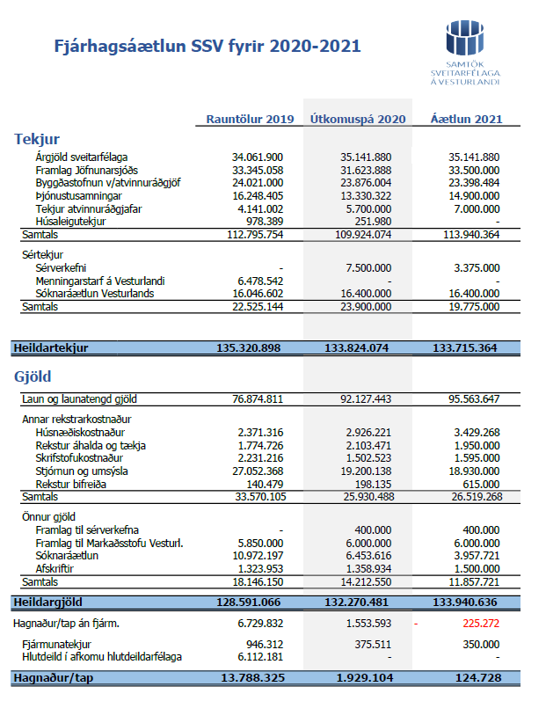

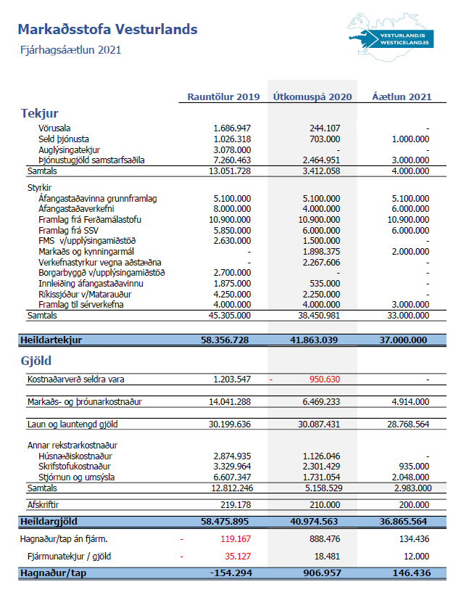

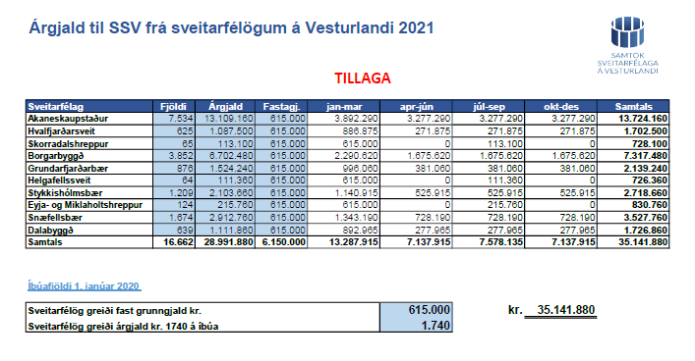

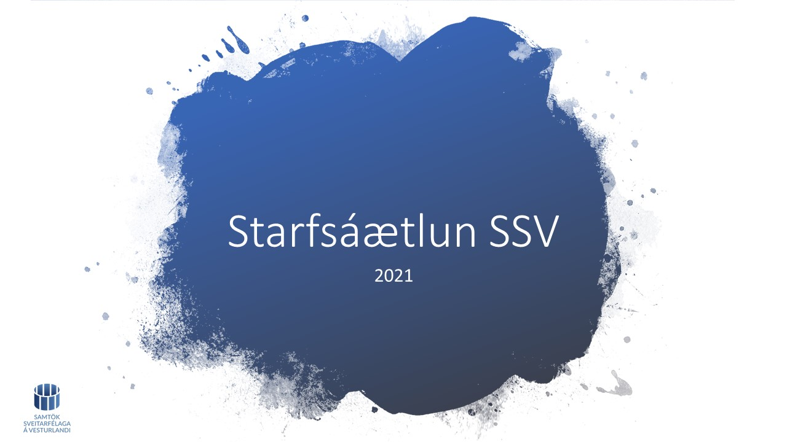

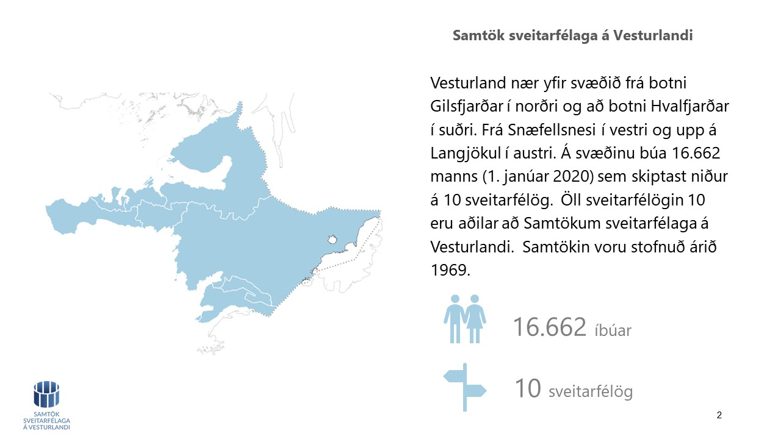

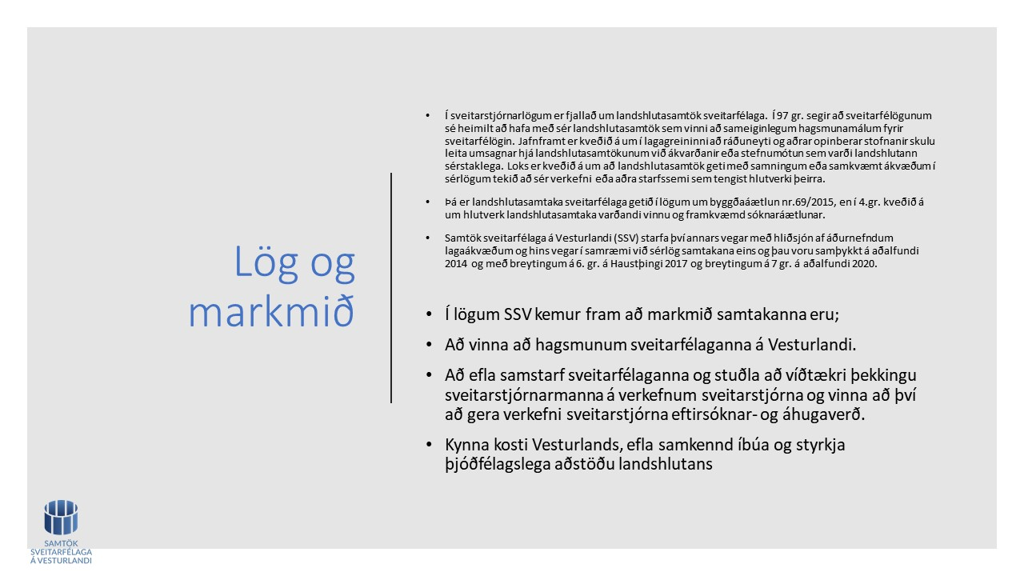

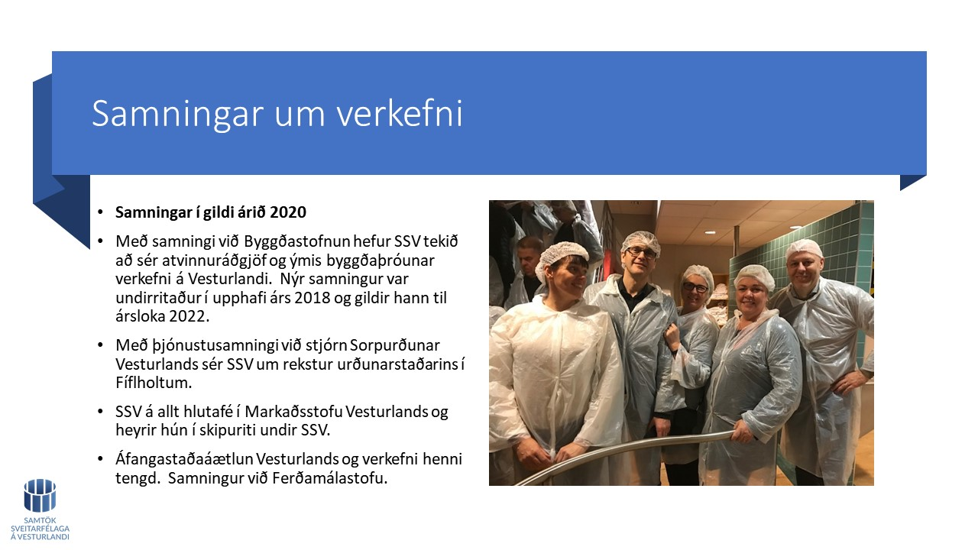

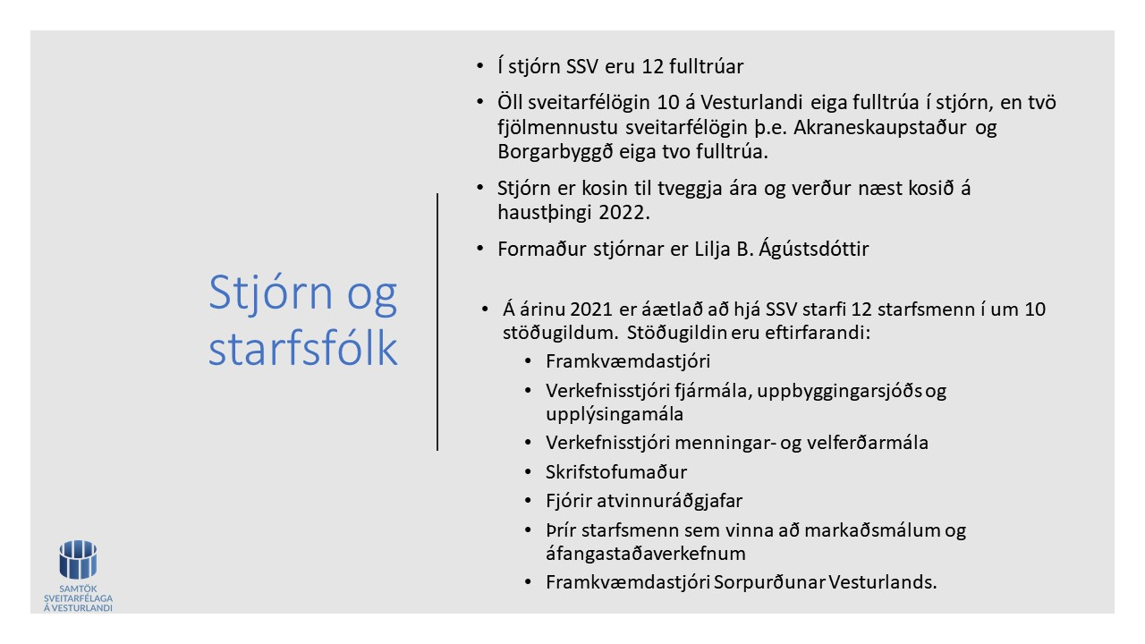

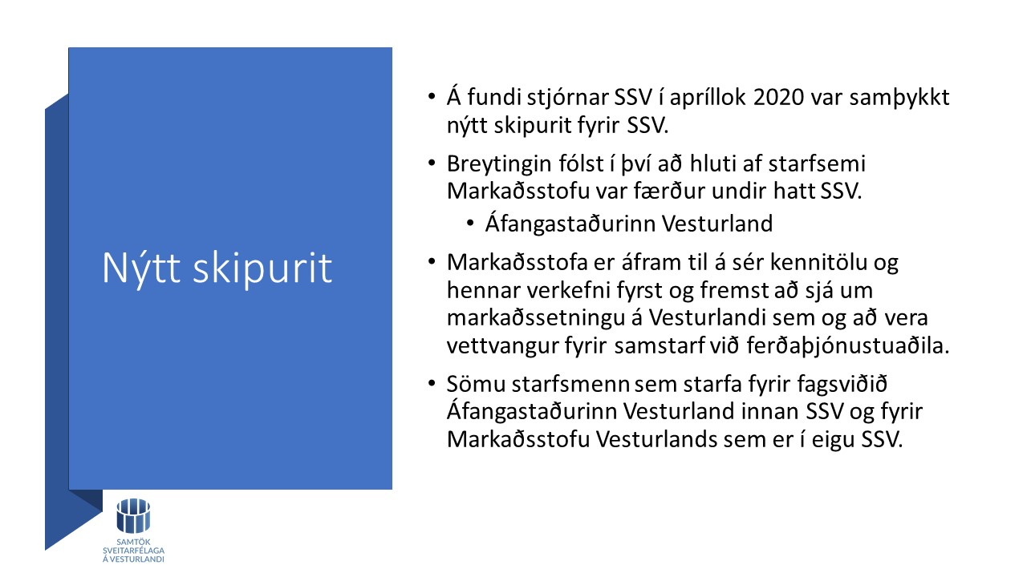

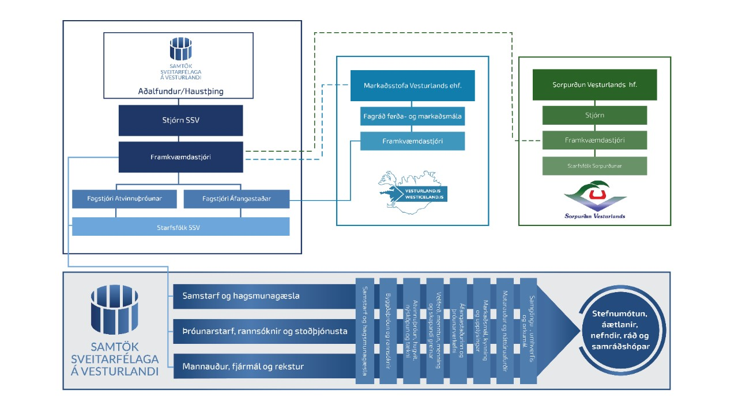

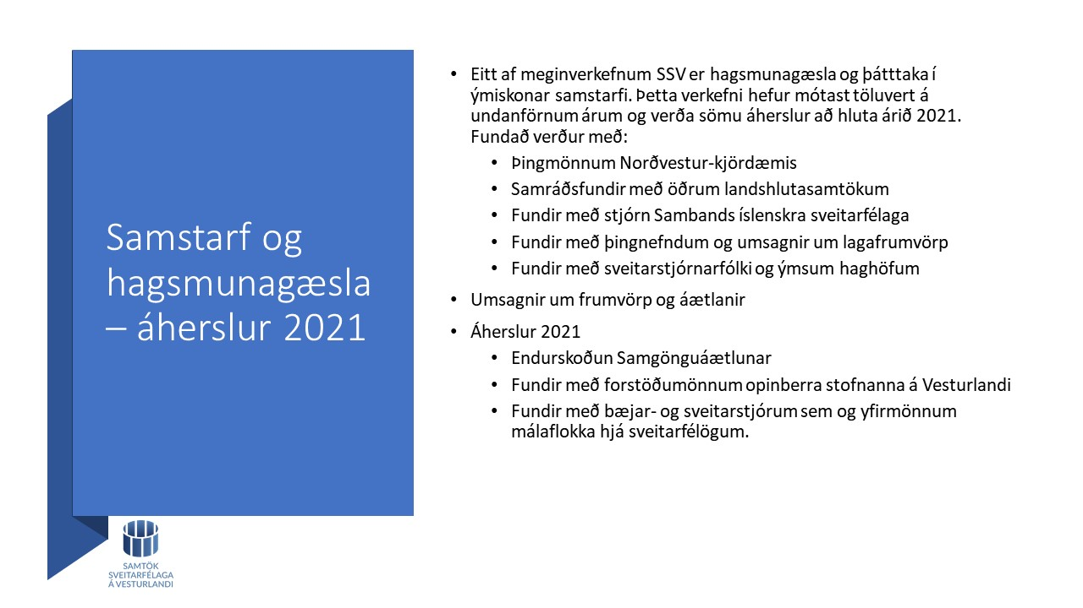

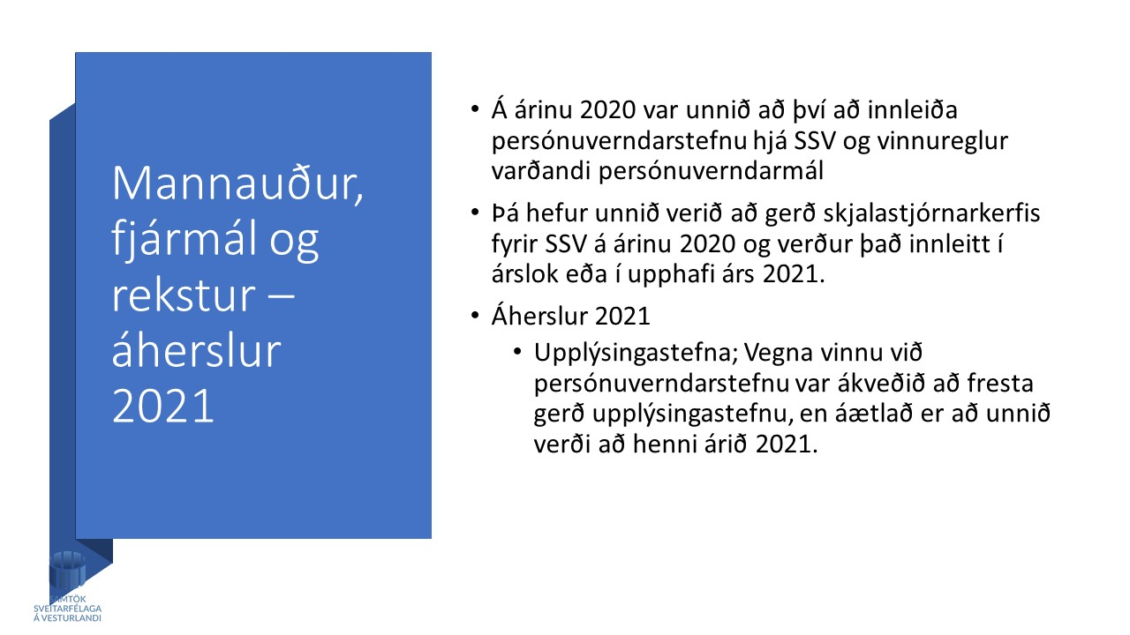

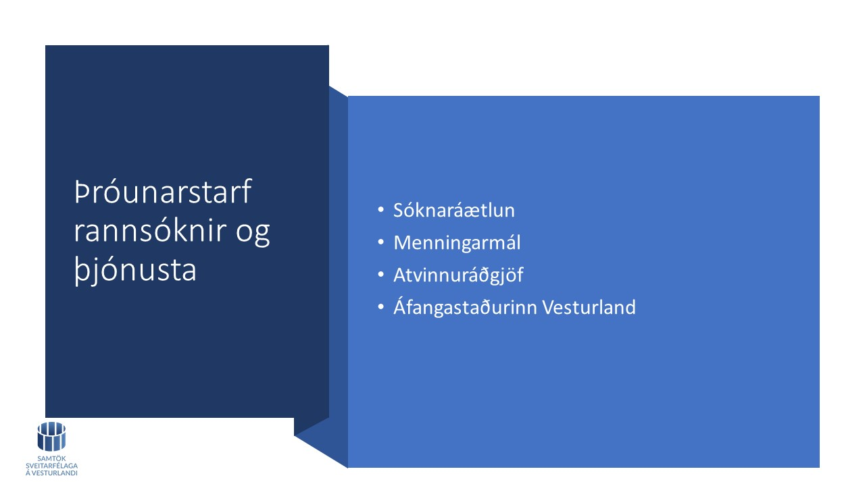

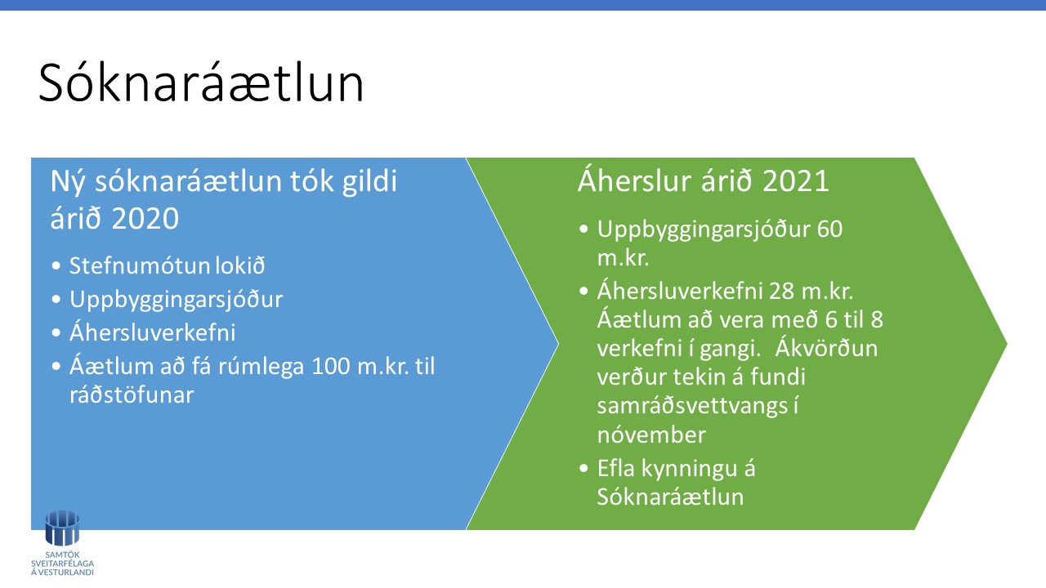

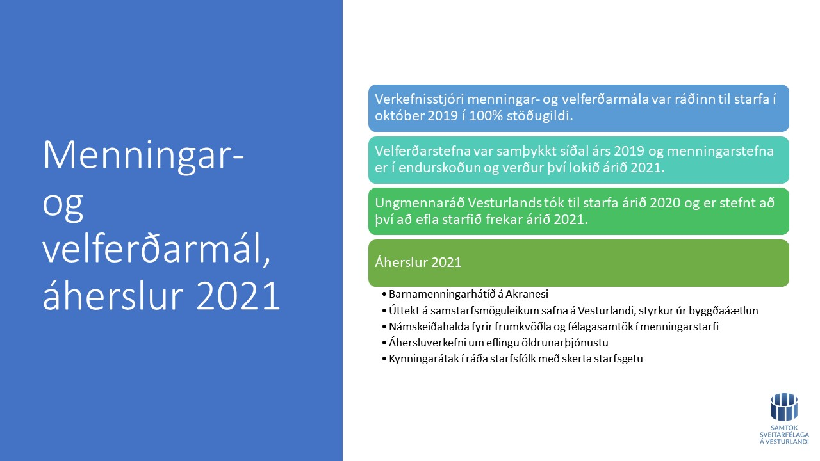

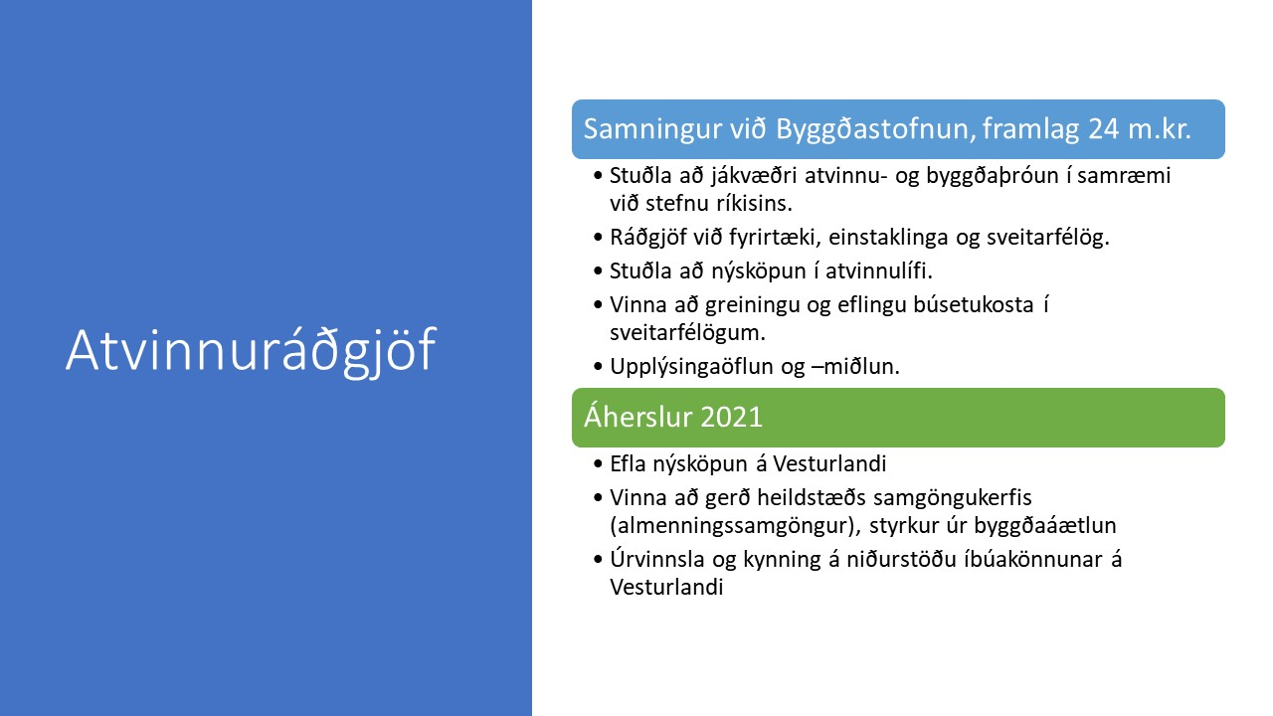

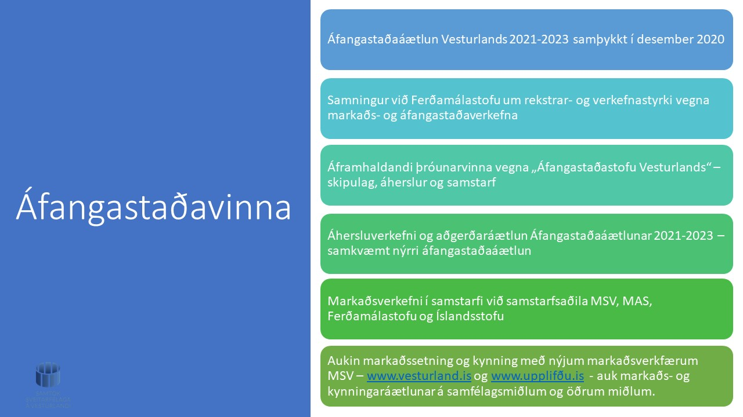

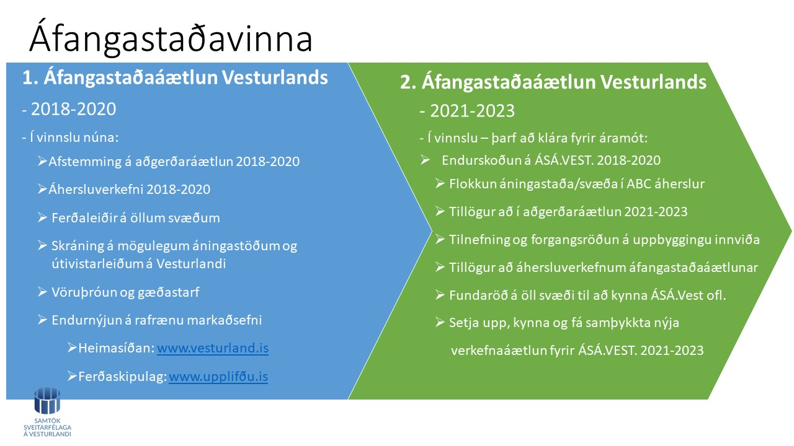

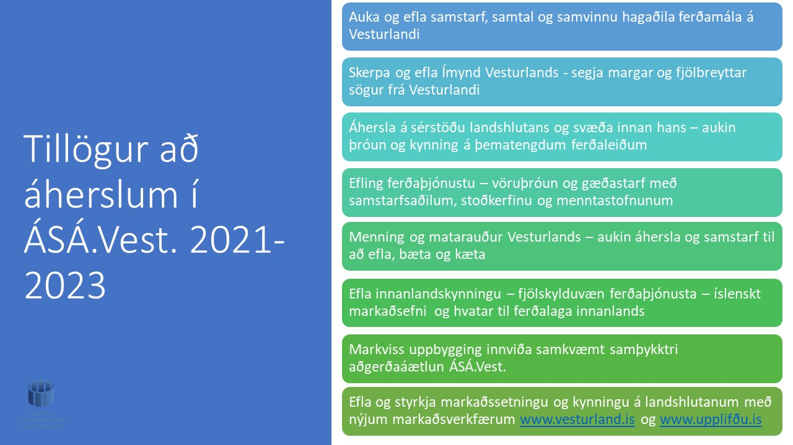

Samgöngumál – samþykkt ályktun

Samgöngumál og fjarskipti – ályktun Haustþings 2020
Haustþing SSV, haldið 16. október 2020, leggur fram eftirfarandi ályktanir um samgöngumál og fjarskipti, sem byggja m.a. á einróma samþykktri Samgönguáætlun Vesturlands 2017-2029:
Vegamál
Haustþing SSV fagnar því að vinna við tvöföldun Vesturlandsvegar á Kjalarnesi er hafin. Afar brýnt er að framkvæmdaáætlun standist og tvöföldun verði lokið árið 2023. Haustþing SSV skorar á stjórnvöld að hefja þegar í stað vinnu við tvöföldun vegar frá Reykjavík í Borgarnes og að framkvæmdum verði lokið fyrir árið 2030.
Sundabraut mun bæta umferð til og frá höfuðborginni og auka umferðar- og almannaöryggi til mikilla muna. Haustþing SSV 2020 fagnar þeirri vinnu sem Vegagerðin og Reykjavíkurborg hafa lagt í vegna Sundabrautar. Mikilvægt er að þeir kostir sem eftir standa verði skoðaðir og ákvörðun tekin um endanlega legu brautarinnar svo hægt sé að ráðast í annan nauðsynlegan undirbúning og hefja framkvæmdir. Verkefnið þolir ekki bið og er mikilvægt að ýta því úr vör sem allra fyrst og ljúka framkvæmdum fyrir árið 2030.
Samhliða þessu er ljóst að fara þarf í tvöföldun Hvalfjarðarganga á næstu árum ef og þegar hámarki umferðar um göngin skv. reglugerð verður náð. Ríkissjóður verður tímanlega að hafa frumkvæði að nauðsynlegum undirbúningi og framkvæmd verkefnisins.
Snæfellsnesvegur númer 54 um Skógarströnd er eini stofnvegur Vesturlands án bundins slitlags og sá lengsti án bundins slitlags á láglendi landsins alls. Sem stofnvegur er vegurinn hluti af grunnneti skv. samgönguáætlun. Í athugasemdum við fyrirliggjandi þingsályktunartillögu um samgönguáætlun 2020-2034 kemur fram að uppbygging grunnnetsins, viðhald þess og rekstur er forgangsatriði við ráðstöfun fjármuna á samgönguáætlun. Því ætti vegurinn að vera í forgangi við ráðstöfun fjármuna á samgönguáætlun, líkt og markmið hennar kveða á um. Skógarstrandarvegur, með þverun Álftafjarðar, er forsenda fyrir auknu samstarfi sveitarfélaga við Breiðafjörð og góðri tengingu Snæfellsness, Dala, Vestfjarða og Norðurlands. Undanfarin fjögur ár hafa verið gerðar minniháttar lagfæringar á veginum um Skógarströnd. Hönnun og úrbætur á veginum eru brýnar. Mikilvægt er að án tafa verði samþykkt tímasett verkáætlun framkvæmdarinnar allrar. Á árinu 2021 er gert ráð fyrir að komi um 600 m.kr. í veginn í gegnum sérstakt fjárfestingaátak ríkisstjórnarinnar vegna Covid 19. Haustþing SSV 2020 skorar á stjórnvöld að halda áfram að veita fjármagni til framkvæmda allt fyrsta tímabil núgildandi samgönguáætlunar þannig að ljúka megi verkefninu.
Það er óviðunandi að áframhaldandi framkvæmdum við Uxahryggjaveg verði frestað til ársins 2025. Haustþing SSV 2020 skorar á stjórnvöld að hefja að nýju framkvæmdir við verkefnið og að þeim verði lokið eigi síðar en árið 2025. Framkvæmdin mun m.a. tengja saman atvinnusvæði á Suðurlandi og Vesturlandi og búa til verðmæt tækifæri í ferðaþjónustu.
Haustþing SSV lýsir yfir ánægju sinni með að framkvæmdum við nýjan veg á Fróðárheiði er lokið og ljóst að hann verður mikil samgöngubót fyrir íbúa á Snæfellsnesi.

Haustþing SSV fagnar auknum fjárveitingum til tengivega á Vesturlandi á árinu 2020 og að baráttumál SSV um tvöföldun fjárveitinga til tengivega hafi gengið eftir. Mikilvægt er að Vegagerðin geri sérstaka úttekt á tengivegum á Vesturlandi og forgangsraði framkvæmdum m.t.t. umferðar, öryggis og nauðsynlegrar þjónustu. Verkefnið verði unnið í samvinnu við SSV. Áhersla verði lögð á að bundið slitlag verði komið á alla tengivegi í byggð fyrir 2030. Ef fjárveitingar verða áfram í samræmi við það sem þær eru á árinu 2020 ætti að nást góður árangur. Þá er afar brýnt að vegurinn um Laxárdalsheiði verði endurskilgreindur og hann verði settur sem sérstök framkvæmd á samgönguáætlun og tekinn úr flokki tengivega. Mikilvægt er að ljúka lagningu bundins slitlags á veginn eigi síðar en árið 2023.
Afar brýnt er að nú þegar verði farið í viðhaldsverkefni við þjóðveg 54 á Snæfellsnesi. Ástand þjóðvegar 54, frá Borgarnesi, um Mýrar og vestur eftir Snæfellsnesi, er mjög bágborið. Sig og frostskemmdir hafa gert veginn ósléttan yfirferðar, vegkantar eru víða brotnir og hafa gefið eftir á löngum köflum og vestan Vegamóta er vegurinn of mjór. Á kafla vestan þéttbýlis Grundarfjarðar eru vegkantar einnig lélegir og þarfnast styrkingar. Sama á við um þjóðveg 56 um Vatnaleið og þjóðveg 58, Stykkishólmsveg. Sömuleiðis er mjög brýnt að fara í viðhald á Vestfjarðavegi í mið-Dölum. Haustþing SSV skorar á stjórnvöld að auka framlög til Vegagerðarinnar, ekki síst til almenns viðhalds. Þó nýjar vegaframkvæmdir séu af hinu góða, þá má ekki gleymast að sinna viðhaldi eldri vega þannig að sú fjárfesting skili arðsemi, geti þjónað hlutverki sínu og öryggi vegfarenda sé tryggt.
Ljóst er, að gera þarf nauðsynlegar öryggisúrbætur á gatnamótum tengivega og Þjóðvegar 1 og ljúka þeim sem fyrst. Þá er mikilvægt að fjölga útskotum á fjölförnum vegum, tryggja að góðar girðingar séu meðfram þeim og ráðast í öryggisaðgerðir á stöðum þar sem stórviðri eru algeng. Nú þegar þarf að hefjast handa við að tvöfalda einbreiðar brýr á Vestfjarðavegi í Dalabyggð til að tryggja umferðaröryggi.
Haustþing SSV fagnar nýjum lögum um samvinnuverkefni um vegaframkvæmdir. Gjaldtöku skal hins vegar stillt í hóf gagnvart þeim sem eru reglulega á förum þar sem veggjald er lagt á og komið til móts við þau sem sækja atvinnu eða nám og þurfa að nýta viðkomandi mannvirki.
Almenningssamgöngur
Almenningssamgöngur eru mjög mikilvægar fyrir Vesturland. Afar mikilvægt er að núverandi leiðakerfi verði styrkt enn frekar á næstu árum. Haustþing SSV telur mikilvægt að Vegagerðin eigi gott samstarf við landshlutasamtökin um skipulag leiðakerfis og gerð sumar- og vetraráætlana. Haustþing SSV fagnar framlagi byggðaáætlunar til úttektar á möguleikum þess að búa til heildstætt kerfi almenningssamgangna á Vesturlandi með því að tengja saman skólaakstur í grunn- og framhaldsskóla, tómstundaakstur og almenningssamgöngur. Fundurinn vill einnig hvetja til að leitað verði allra leiða til hagræðingar í póstdreifingu eins og t.d. að póstur og fólksflutningar verði sameinaðir.

Hafnamál
Haustþing SSV 2020 áréttar að samgönguáætlun geri ráð fyrir framlagi til þeirra verkefna í hafnamálum sem eru áætluð á næstu árum á Vesturlandi. Þar eru m.a. verkefni í höfnum Snæfellsbæjar, Grundarfjarðarbæjar og Stykkishólmsbæjar. Fyrirhugaðar eru framkvæmdir við landfyllingu og breikkun aðalhafnargarðs á Akranesi og nauðsynlegt er að samgönguyfirvöld komi að því verkefni til þess að efla aftur stöðu fiskvinnslu og útgerðar frá Akranesi. Skarðsstöð í Dalabyggð gegnir hlutverki fyrir smábáta og nauðsynlegt er að endurbæta aðstöðu þar. Þá er lögð áhersla á að haldið verði áfram af krafti við úrlausn verkefna á sviði sjóvarna á Vesturlandi.

Flugvellir
Mikilvægt er að gert verði ráð fyrir viðhaldi á lendingarstöðum á Vesturlandi. Endurbæta verður slitlag á Stóra Kroppi. Mikilvægt er að lendingarstaðurinn á Rifi verði endurbættur þannig að hann geti gegnt hlutverki sínu í neyðartilfellum. Lögð er rík áhersla á að þyrlum verði áfram tryggt eldsneyti á flugvellinum á Rifi, enda gegnir flugvöllurinn mikilvægu öryggishlutverki í því efni. Haustþing ályktar einnig að Kárastaðaflugvöllur, Stóri-Kroppur og Húsafell, ásamt lendingarstöðum í Dölum og á Snæfellsnesi, verði nýttir til kennslu- og æfingaflugs.
Fjarskiptamál
Háhraða nettengingar eru einn mikilvægasti hlekkurinn í samskiptum, þ.m.t. viðskiptaháttum nútímans, og hluti af grunngerð samfélagsins. Þær eru ein af meginforsendum ákvörðunar um búsetu og úrslitaatriði um þróun byggðar. Samkeppnishæfni svæða og íbúabyggða má því, ásamt annarri grunngerð, mæla út frá ástandi fjarskipta. Haustþing SSV 2020 skorar á stjórnvöld að skapa þau skilyrði, að ljósleiðaravæðing á minni þéttbýlisstöðum gangi hraðar fyrir sig, þannig að sami árangur náist í því verkefni og við ljósleiðaravæðingu í dreifbýli sem hefur heppnast afar vel.
Nauðsynlegt er að ráðin verði bót á lélegu farsímasambandi og dreifikerfi almannaútvarps á afmörkuðum svæðum við þjóðveg 1, í dreifbýli og á vinsælum útivistarsvæðum á Vesturlandi af öryggisástæðum.
Vesturland er ákjósanlegur staður fyrir tengingu á háhraðafjarskiptastreng við útlönd enda utan skilgreindra hamfarasvæða. Í því felast miklir möguleikar í uppbyggingu gagnavera og gagnavinnslu á Vesturlandi.

Opinber þjónusta – samþykkt ályktun

Opinber þjónusta – ályktun 2020

Opinber þjónusta - málefni sveitarfélaga og samskipti við ríkið
Opinber þjónusta sem veitt er af sveitarfélögum og ríki hefur mikil áhrif á lífsgæði fólks, vöxt og viðgang samfélaga. Ríkið er skuldbundið samkvæmt samningum til að fjármagna hluta af þeirri þjónustu sem sveitarfélögin inna af hendi. Mikilvægt er að skerpa skil á því hvaða þjónusta tilheyrir hvoru stjórnsýslustigi. Nauðsynlegt er að viðeigandi tekjustofnar og fjármögnun þeirra þátta opinberrar þjónustu sem sveitarfélögin bera ábyrgð á, séu með þeim hætti að sveitarfélögin geti sinnt þjónustunni sem skyldi. Því skiptir miklu máli að kostnaðarmeta öll frumvörp, reglugerðir og aðrar stjórnvaldsákvarðanir ríkisins sem hafa áhrif á verkefni og rekstur sveitarstjórnarstigsins. Á undanförnum árum hefur þeim tilvikum fjölgað þar sem ýmis verkefni og ábyrgð á þeim hafa verið færð til sveitarfélaganna án samráðs við þau eða að fullnægjandi fjármagn hafi fylgt þeim verkefnum. Haustþing SSV leggur áherslu á mikilvægi þess að samráð sé haft, raunhæft kostnaðarmat sé gert og nægt fjármagn fylgi verkefnum sem ríkið ætlar sveitarfélögunum að taka yfir og annast.
Í Hagvísi SSV sem kom út í byrjun árs 2020 kemur fram að hlutfallslega eru hvergi færri opinber störf á vegum ríkisins en á Vesturlandi ef borið er saman við aðra landshluta. Haustþing SSV skorar því á ríkisstjórnina að fjölga opinberum störfum á Vesturlandi. Með því mætti efla landshlutann, styrkja vinnumarkaðinn, hagræða í opinberum rekstri, skapa meira jafnvægi á milli landshlutanna og vega upp þann ójöfnuð sem hefur orðið við fækkun opinberra starfa á Vesturlandi undanfarin ár.
Í stjórnarsáttmála núverandi ríkisstjórnar er kveðið á um að „Ráðuneytum og stofnunum verður falið að skilgreina störf og auglýsa þau án staðsetningar eins og kostur er“. Þetta markmið er skilgreint frekar í núverandi byggðaáætlun og þar er sett sem markmið að árið 2024 verði 10% starfa á vegum ríkisins og stofnana auglýst án staðsetningar. Því miður virðist vera langt í land með að þau markmið sem sett voru náist. Því skorar Haustþing SSV á ríkisvaldið og einkageirann að byggja upp starfsstöðvar og fjölga störfum án staðsetningar í takt við markmið stjórnvalda í byggðamálum. Með aukinni tækni er landið eitt atvinnusvæði og á landsbyggðinni er mikill mannauður.

Málefni fatlaðra
Með lögum nr. 38/2018 er búið að fella niður skilyrði um að 8000 íbúar standi að baki hverju þjónustusvæði. Því hefur Þjónustusvæði um málefni fatlaðra á Vesturlandi verið lagt niður og hvert og eitt sveitarfélag ber ábyrgð á því að veita þjónustuna og fá því framlög jöfnunarsjóðs beint til sín. Eftir sem áður er mikilvægt að sveitarfélögin eigi með sér gott samstarf um þjónustu við fatlað fólk.
Þrátt fyrir auknar fjárveitingar í kjölfar endurskoðunar á samningi um málefni fatlaðra eru sveitarfélög enn víða að greiða með þjónustu við fatlaða. Ekki er svigrúm til að efla þá þjónustu sem fötluðum er veitt í sveitarfélögunum né heldur að byggja upp þjónustu þar sem hún er ekki til staðar. Því er ljóst að enn skortir fjármagn til þess að sveitarfélög á Vesturlandi geti staðið undir þjónustu við fatlaða einstaklinga sem þar búa eins og þau vildu gera og kveðið er á um í lögum og reglugerðum varðandi þjónustu við fatlaða. Jöfnunarsjóður sveitarfélaga gegnir lykilhlutverki í fjármögnun á þjónustu við fatlaða einstaklinga og því leggur Haustþing SSV þunga áherslu á að framlög sjóðsins til málefna fatlaðra verði ekki skert á árinu 2021.
Haustþing SSV telur afar brýnt að ríkið komi fram með viðunandi reglur um fjármögnun í málefnum fatlaðra sérstaklega þegar kemur að einstaklingum sem þurfa mikla og fjölþætta þjónustu.
Jafnframt verði til sérstakur tekjustofn sem fjármagnar nauðsynlega uppbyggingu á þjónustu, búsetuúrræðum og aðstöðu fyrir fatlaða
Haustþing SSV telur einnig brýnt að hugað verði sérstaklega að auknum atvinnutækifærum fyrir fólk með fötlun og fólk með skerta starfsgetu.

Heilbrigðisþjónusta og öldrunarmál
Góð heilbrigðisþjónusta er forsenda fyrir búsetu á Vesturlandi. Mikilvægt er að áfram verði unnið að því að styrkja starfsemi og rekstrargrundvöll HVE og annarra heilbrigðis-og öldrunarstofnanna á Vesturlandi.
Vegna takmarkaðra fjárveitinga til tækjakaupa síðastliðin ár, er uppsöfnuð þörf á viðhaldi og endurnýjun búnaðar á heilbrigðisstofnunum Vesturlands mjög aðkallandi. Mikilvægt er að örugg tæki og búnaður sé til staðar á sjúkrahúsunum og á heilsugæslustöðvum svo hægt sé að sinna þeirri þjónustu sem þar er veitt. Haustþing SSV skorar á ríkisvaldið að tryggja fjármagn til að endurnýja og efla tækjakost sjúkrahúsanna á Akranesi og í Stykkishólmi sem og á heilsugæslustöðvum umdæmisins. . Einnig er mjög mikilvægt að huga að reglulegri endurnýjun sjúkrabíla, tækjakosti þeirra og menntun og þjálfun sjúkraflutningamanna.
Haustþing SSV hvetur einnig til þess að skoðað verði hvernig sjúkrahúsin geti styrkt grundvöll sinn með sérhæfingu og sérverkefnum.
Heilsugæslustöðvar eru mjög mikilvægar í öllum byggðarlögum. Þær þurfa að vera í stakk búnar til að mæta þörfum íbúa svæðisins á hverjum tíma, auk þess að sinna stórauknum fjölda ferðafólks og sumarhúsafólks sem sækja svæðið heim og þurfa á heilbrigðis- og slysaþjónustu að halda.
Haustþing SSV leggur áherslu á að efla starfsemi heilsugæslustöðva á Vesturlandi þannig að þær geti áfram sinnt starfsemi sinni. Því er mikilvægt að tryggður verði stöðugleiki og samfella í viðveru lækna og menntaðs heilbrigðisstarfsfólks alla daga á heilsugæslustöðvum umdæmisins.
Haustþing SSV fagnar auknum fjárveitingum til geðheilbrigðismála, hvetur til þess að áfram sé haldið á sömu braut og starfsemin á Vesturlandi verði þróuð í samstarfi við sveitarfélögin.
Haustþing SSV hvetur til þess að áhersla verði lögð á að koma sem fyrst í gagnið fjölbreyttri fjarheilbrigðisþjónustu með því markmiði að jafna aðgengi landsmanna að heilbrigðisþjónustu.
Rekstur hjúkrunar- og dvalarheimila er mjög þungur og sveitarfélög þurfa iðurlega að leggja fjármagn til reksturs heimilanna þó málaflokkurinn sé alfarið á ábyrgð ríkisvaldsins. Rammasamningur milli Sjúkratrygginga Íslands og hjúkrunarheimila um þjónustu heimilanna rann út í árslok 2018 og nýr samningur gerður árið 2020 sem engan veginn uppfyllti þær hækkanir á fjárveitingum sem þörf var á. Haustþing SSV skorar á yfirvöld að tryggja rekstur heimilanna samkvæmt því sem lög gera ráð fyrir og hugað verði að aðbúnaði og fjölgun rýma á þeim svæðum þar sem þörf er. Eldra fólki fer mjög fjölgandi á Íslandi og mikilvægt að leita allra leiða til að hægt sé að tryggja góða heilbrigðisþjónustu fyrir þann hóp. Ljóst er að núverandi fyrirkomulag mun ekki duga þegar fram í sækir og nauðsynlegt er að huga að nýjum lausnum.
Samkvæmt reglum Sjúkratrygginga eiga íbúar á hjúkrunar- og dvalarheimilum að taka þátt í dvalarkostnaði sínum og sá háttur hefur verið hafður á að hjúkrunarheimilunum hefur verið gert að innheimta umrædda kostnaðarhlutdeild af heimilisfólki sínu. Haustþing SSV skorar á ríkisvaldið að aflétta þessu innheimtuhlutverki af dvalar- og hjúkrunarheimilum.

Velferðarstefna Vesturlands
Í Velferðarstefnu Vesturlands er kveðið á um að ráðist verði í verkefni til að auka samstarf og samþætta þjónustu við eldri borgara. Skipaður hefur verið vinnuhópur sem í sitja fulltrúar frá sveitarfélögum, HVE og hjúkrunar- og dvalarheimilum sem hefur það hlutverk að leita leiða til að bregðast við þeirri þróun sem fylgja mun breytingum á aldurssamsetningu þjóðarinnar. Samráðshópurinn horfi m.a. til samstarfs og samþættingu á heimahjúkrun og stuðningsþjónustu, tilraunaverkefna og nýsköpunar í velferðarþjónustu í sinni vinnu.

Húsnæðismál
Mikil stöðnun hefur ríkt í byggingu á nýju húsnæði víða á landsbyggðinni á undanförnum árum þrátt fyrir ný atvinnutækifæri og fjölgun íbúa á mörgum stöðum. Haustþing SSV fagnar því að stjórnvöld ásamt Íbúalánasjóði eru nú með í gangi tilraunaverkefni um uppbyggingu íbúðahúsnæðis á landsbyggðinni þar sem þátttakendur eru meðal annarra sveitarfélaga Snæfellsbær og Dalabyggð.

Framhalds- og háskólar
Á Vesturlandi eru öflugar menntastofnanir sem gegna lykilhlutverki við uppbyggingu búsetu á svæðinu. Mikilvægt er að menntastofnanir á Vesturlandi haldi sjálfstæði sínu.
Haustþing SSV hvetur til þess að ríkið móti sér heildræna stefnu í uppbyggingu háskólastigsins og vinni það í samstarfi við hagaðila.
Haustþing SSV leggur áherslu á að ríkið ráðist í endurskoðun á fyrirkomulagi iðnnáms og starfstengdrar menntunar í landinu með það að leiðarljósi að efla iðnnám og gera það eftirsóknarverðara. Mikilvægt er að tryggja verknámsskólum aðstöðu og fjármagn til að geta sinnt kennslu í verknámsgreinum, þar sem mikil eftirspurn er eftir iðnmenntuðu fólki á vinnumarkaði.
Haustþing SSV skorar á stjórnvöld að tryggja að menntastofnanir á Vesturlandi hafi nægt fjármagn til að geta sinnt því mikilvæga starfi sem þær gegna og þeim er ætlað.
Fram hefur komið að lánveitingar Lánasjóðs íslenskra námsmanna hafa dregist mikið saman og staðan er þannig að í dag eru lántakar frekar námsmenn af landsbyggðinni sem ekki geta dvalið í foreldrahúsum á námstíma. Haustþing SSV skorar á stjórnvöld að leita leiða til að jafna aðstöðumun námsmanna.

Löggæsla og embætti sýslumanns
Fjölgun íbúa á suðursvæði Vesturlands og dulin búseta á Vesturlandi vegna fjölda sumarhúsa kallar á aukna löggæslu á starfssvæðinu. Ástand vega og aukin umferð kallar jafnframt á stóraukna löggæslu á vegum úti. Lögreglumenn á Vesturlandi eru orðnir svo fáir á vakt á hverjum tíma að ástæða er til að hafa áhyggjur af öryggi þeirra við skyldustörf og hvort þeir hafi tök á að sinna öllum verkefnum.
Haustþing SSV skorar á Alþingi að hækka fjárveitingar til löggæslu á Vesturlandi til að hægt sé að halda úti ásættanlegum fjölda lögreglumanna á vakt á hverjum tíma, tryggja öryggi lögreglunnar, íbúa og gesta landshlutans.
Haustþing SSV skorar jafnframt á stjórnvöld að beita sér eflingu embættis sýslumanns á Vesturlandi, en mikill niðurskurður á fjárveitingum hefur dregið úr getu embættisins til að þjónusta íbúa.

Jöfnun húshitunarkostnaðar
Haustþing SSV krefst þess að Alþingi haldi áfram að jafna orkukostnað til húshitunar, með það að markmiði að bæta lífskjör íbúa köldum svæðum.

Fjármál sveitarfélaga og Jöfnunarsjóður
Haustþing SSV lýsir yfir þungum áhyggjum af áhrifum Covid-19 á rekstur sveitarfélaga á Vesturlandi.
Í greiningum sem unnar hafa verið á vegum SSV, Byggðastofnunar og fleiri aðila um fjármál sveitarfélaganna kemur glöggt fram að áhrif af efnahagshruni og atvinnuleysi líkt og nú er að verða hefur alvarleg áhrif á tekjur sveitarfélaga. Útsvarstekjur lækka, ýmis þjónustugjöld dragast saman og framlög jöfnunarsjóðs skerðast vegna tekjulækkunar ríkissjóðs. Nú þegar er komið fram að kostnaður vegna félagsþjónustu og barnaverndar hefur aukist og mun aukast frekar en einnig er mikilvægt að hlúa að íþrótta- og æskulýðsstarfi og standa vörð um skólastarf til að draga úr neikvæðum áhrifum af þeim samdrætti sem fram undan er í þjóðfélaginu.
Þrátt fyrir að sveitarfélögin hafa undanfarin ár sýnt ráðdeild í rekstri og lækkað skuldir þá er ljóst að þau þurfa stuðning til þess að komast í gengum það tekjutap og þau auknu verkefni sem framundan eru í kjölfar Covid-19. Haustþing SSV telur því afar brýnt að gripið verði til almennra aðgerða af hálfu ríkisins til þess að styðja við sveitarfélögin í landinu. Mikilvægast í því sambandi er að tryggja að framlög Jöfnunarsjóðs til sveitarfélaganna skerðist ekki enda yrði það í ósamræmi við þær áskoranir sem komið hafa fram af hálfu ríkisvaldsins um auknar efnahagslegar aðgerðir sveitarfélaganna.
Stjórn SSV skorar á ráðherra samgöngu- og sveitarstjórnarmála að beita sér fyrir því að ríkisstjórnin grípi nú þegar til aðgerða til þess að styðja við sveitarfélögin í landinu þannig að þau geti þrátt fyrir mikið tekjutap sinnt sínum lögbundnu verkefnum svo vel sé og komið að því endurreisnarstarfi sem bíður.
Stefnumótandi áætlun í málefnum sveitarfélaga
Á þessu ári samþykkti Alþingi stefnumótandi áætlun í málefnum sveitarfélaga. Í henni kemur m.a. fram að árið 2022 verði lágmarksfjöldi íbúa í sveitarfélagi 250 og árið 2026 verði lágmarksfjöldi 1000. Það er ljóst að ef þessi stefna gengur eftir og verður sett í lög, að þá stefnir í að um helmingur sveitarfélaga á Vesturlandi þurfi að sameinast öðrum sveitarfélögum til að uppfylla skilyrði um lágmarksfjölda íbúa. Komið hefur fram að skiptar skoðanir eru á meðal sveitarfélaga á Vesturlandi um þennan þátt stefnunnar sem snýr að lágmarksfjölda íbúa. Hins vegar er mikilvægt að sveitarfélögin skoði stöðu sína í þessu sambandi og má benda á að Dalabyggð hefur fengið stuðning frá Jöfnunarsjóði sveitarfélaga til þess að fara í valkostagreiningu og meta hvaða kostir eru í boði og hvaða kostur sé sveitarfélaginu hagfeldastur. Þá hafa fulltrúar Akraneskaupstaðar einróma lýst vilja Akraneskaupstaðar til að skoða kosti og galla sameiningar við Hvalfjarðarsveit. Til þess að meta stöðuna og fá umræður í gang um kosti og galla við sameiningar sveitarfélaga hafði stjórn SSV samþykkt að standa fyrir ráðstefnu um sameiningarmál, en varð að fresta henni vegna aðstæðna í þjóðfélaginu. Haustþing SSV skorar á stjórn SSV að taka upp þráðinn að nýju og standa fyrir ráðstefnu um sameiningar sveitarfélaga um leið og aðstæður í þjóðfélaginu leyfa.

Atvinnu- og umhverfismál – samþykkt ályktun

Atvinnu- og umhverfismál – ályktun 2020

Ferðaþjónusta
Á Vesturlandi hefur verið mikill vöxtur og uppbygging í ferðaþjónustu sl. áratug. Byggð hafa verið upp metnaðarfull mannvirki og þjónusta. Fyrirtæki í ferðaþjónustu eru af ýmsum toga, þetta eru lítil fjölskyldufyrirtæki, stór fyrirtæki og stórar þjónustukeðjur sem starfa víða um land og fyrirtæki sem bjóða upp á afþreyingu, gistingu og veitingar af ýmsum gerðum. Ferðaþjónusta er þannig orðin stór og mikilvægur atvinnuvegur á Vesturlandi.
Vegna aðstæðna sem nú eru uppi vegna þeirra áhrifa sem COVID-19 veiran hefur á heimsbyggðina, þá hefur orðið mikill samdráttur í ferðalögum og ferðaþjónustan á mjög erfitt uppdráttar. Mörg ferðaþjónustufyrirtæki á Vesturlandi eiga í miklum fjárhagslegum erfiðleikum, ekki er hægt að halda uppi þjónustu og rekstri eða hafa starfsfólk í vinnu. Þetta er mikið álag á fólk og fyrirtæki þannig að nú þegar hefur starfsemi verið lokað um óákveðinn tíma eða jafnvel lögð af. Góðu starfsfólki með mikla þekkingu og reynslu hefur verið sagt upp, fjármagnskostnaður og annar rekstrarkostnaður hleðst upp hjá fyrirtækjum sem ná ekki að standa í skilum, auk þess sem fyrirtæki og mannvirki missa verðgildi sitt og byrja að drabbast niður.
Um 86% af öllum ferðaþjónustufyrirtækjum á landsvísu eru lítil einstaklings- og fjölskyldufyrirtæki með innan við 10 starfsmenn. En mikill meirihluti ferðaþjónustufyrirtækja á landsbyggðinni falla undir þennan flokk. Þetta eru fyrirtækin sem hafa byggt upp ný atvinnutækifæri, og lagt sitt að mörkum til að auðga og bæta lífsgæði fólks í sínu nærumhverfi. Að þessum fyrirtækjum stendur fólk sem hefur tekið frumkvæði og lagt eignir fjölskyldunnar undir til að búa til eitthvað nýtt og skapa verðmæti fyrir sig, nágranna sína og samfélagið. Það liggja gífurleg verðmæti bæði í mannvirkjum og mannauði í þessum fyrirtækjum. Því skiptir það miklu máli fyrir okkur öll að aðgerðir stjórnvalda nýtist líka þessum fyrirtækjum og þau nái að lifa af þær hremmingar sem nú ganga yfir ferðaþjónustuna vegna þeirra aðstæðna sem eru í samfélaginu vegna COVID-19.
Haustþing SSV lýsir yfir ánægju sinni með þær aðgerðir sem stjórnvöld hafa farið í til að styðja við ferðaþjónustuna í landinu á þessum erfiðu tímum og hvetur til áframhaldandi stuðnings eins og þurfa þykir á hverjum tíma til að viðhalda þessari mikilvægu atvinnugrein. Einnig vill SSV minna sérstaklega á að það þarf að huga sérstaklega að einyrkjum og fjölskyldufyrirtækjum, sem jafnvel eru að reka sína þjónustu á eigin kennitölu og hafa því ekki getað nýtt sér úrræði stjórnvalda sem skildi.

Sjávarútvegur
Á Vesturlandi eru sjávarbyggðir þar sem reknar eru litlar og stórar útgerðir, fiskvinnslur og fiskmarkaðir. Þessi fyrirtæki eru undirstöðuatvinnuvegur viðkomandi byggða, auk þess sem nýsköpun og vöruþróun vex og dafnar við hlið öflugs sjávarútvegs.
Haustþing SSV beinir því til ráðamanna að skapa sátt og stöðugleika um sjávarútveginn, hann byggi á sjálfbærri nýtingu og stuðlað verði að áframhaldandi framþróun og starfsemi öflugs sjávarútvegs í sjávarbyggðum landsins.

Nokkur styr hefur lengi verið í þjóðfélaginu um umgjörð sjávarútvegs á Íslandi, sem skapar óvissu og erfiðleika fyrir þá sem starfa í þeirri atvinnugrein. Mikilvægt er því að skapa sátt og stöðugleika um starfsumhverfi sjávarútvegsins þannig að atvinnuvegurinn geti þróast áfram á grundvelli sjálfbærrar nýtingar, greitt sanngjarnt nýtingargjald af auðlindinni og eflst, samfélaginu öllu til hagsbóta.
Sveitarfélög á Vesturlandi hafa ítrekað ályktað um nauðsyn þess að núverandi fyrirkomulag hrognkelsaveiða verði endurskoðuð, en það sýndi sig síðast liðið vor að það er með öllu óboðlegt. Þar kom glöggt í ljós að núverandi fyrirkomulag skapar sjómönnum og vinnslum erfið rekstrarskilyrði og skekkir samkeppnisstöðu. Því er afar brýnt að Alþingi taki hið fyrsta til umfjöllunar breytingar á fyrirkomulagi hrognkelsaveiða til þess að bæta rekstrarumhverfi sjómanna og vinnsla með langtíma hagsmuni greinarinnar að leiðarljósi.
Mikilvægt er að rannsóknir á lífmassa Breiðafjarðar og Faxaflóa verði stórlega auknar, þannig að betri þekking fáist sem er forsenda ákvarðana um sjálfbæra nýtingu hafsins á öllum sviðum.
Haustþing SSV lýsir yfir áhyggjum sínum af íþyngjandi veiðigjöldum, sérstaklega fyrir minni útgerðir. Ljóst er að hröð samþjöppun á sér stað í atvinnugreininni. Verði ekki breyting á núverandi fyrirkomulagi veiðigjalda , er hætta á að þessi grunnstoð atvinnulífs á Snæfellsnesi muni eiga erfitt uppdráttar. Jafnframt lýsir haustþing yfir áhyggjum af þróun sjávarútvegs á Vesturlandi.

Landbúnaður
Á Vesturlandi eru landbúnaðarhéruð og -svæði sem byggja á hefðbundnum fjölskyldubúskap á litlum og stórum búum, þá eru úrvinnslustöð í landbúnaði meðal stærstu vinnuveitenda í Dalabyggð. Mikilvægt er að standa vörð um þessa starfsemi. Vaxandi áhugi er á heimavinnslu og sölu beint frá býli og mikilvægt er að hlúa vel að slíkum sprotum.
Stöðugar umræður eru um það landbúnaðarkerfi sem við búum við í dag og deilur um það í þjóðfélaginu hafa gert starfsumhverfi landbúnaðarins óstöðugt og erfitt. Það er því mjög mikilvægt fyrir þau landssvæði sem byggja afkomu sína á þessari atvinnugrein að sátt náist um íslenskan landbúnað, þar sem landbúnaður er víða forsenda þess að byggð haldist í sveitum landsins. Landbúnaður og matvælaframleiðsla styður einnig við vöruþróun vegna ferðaþjónustu og er byggðafesta fyrir ýmsa byggðakjarna í dreifbýli. Haustþing SSV lýsir yfir miklum áhyggjum á mjög erfiðri stöðu sauðfjárræktar og bendir á að sauðfjárrækt er grunnatvinnuvegur á hluta Vesturlands. Má í því sambandi nefna Dalabyggð sem er svæði sem hefur verið í vörn og búið við stöðuga fækkun íbúa um langt árabil. Haustþing SSV leggur á það áherslu að í aðgerðum stjórnvalda verði hugað að erfiðri stöðu þeirra svæða sem eiga afkomu sína að stórum hluta undir sauðfjárrækt og úrræði hafi það markmið að verja þau svæði sem byggja afkomu sína á sauðfjárrækt. Auk þess hvetur haustþingið til þess að rannsóknir í landbúnaði verði stórlega efldar, greininni til framdráttar.
Haustþing SSV 2020 hvetur til þess að stöðugleika í raforkukostnaði garðyrkjubænda verði aukinn, til þess að gera greinina samkeppnishæfa og stuðla að fjárfestingu, nýsköpun, og þróun í greininni. Með þessu verði hlutdeild innlendrar framleiðslu aukin sem er sérstaklega mikilvægt á COVID-19 tímum.

Afhendingaröryggi og aflgeta raforku - Þrífösun rafmagns forsenda uppbyggingar í landbúnaði, ferðaþjónustu og nýsköpun
Lagning þriggja fasa rafmagns er allt of stutt á veg komin og þó nokkuð vantar upp á að trygg raforkuafhending sé til staðar á öllu Vesturlandi. Haustþing SSV fangar því að ákveðið hafi verið að flýta þrífösun á rafmagni og skorar á stjórnvöld að gert verði átak í styrkingu og nútímavæðingu dreifikerfis raforku á Vesturlandi. Styrking dreifikerfisins er forsenda uppbyggingar á fjölbreyttara atvinnulífi í dreifðum byggðum á Vesturlandi, t.d. í ferðaþjónustu og til nýtingar á nútímatækni í landbúnaði og uppbyggingu á öðrum atvinnutækifærum í dreifðum byggðum.
Í tillögu að langtímaorkustefnu fyrir Ísland til ársins 2050 er lögð áhersla á uppbyggingu flutnings- og dreifikerfis raforku þannig að afhendingaröryggi og aflgeta sé tryggð um allt land svo mæta megi þörfum samfélagsins á hverjum tíma og að þar geti þrifist atvinnustarfsemi með áreiðanlegu aðgengi að raforku. Ljóst er að raforkuöryggi á Snæfellsnesi er stórlega ábótavant enda er eina tengingin við svæðið um Vegamótalínu 1 sem er frá árinu 1974 og er hún með takmarkaða flutningsgetu. Haustþing SSV fagnar fyrirliggjandi aðgerðartillögum Landsnets þar sem stefnt er að því að flýta langtímaáætlunum hvað varðar flutningsleiðir á Snæfellsnes, en leggur áherslu á mikilvægi þess að farið verði í þær framkvæmdir sem fyrst og þá sérstaklega nýja 132 kV stofnlínu frá Glerárskógum í Dalabyggð í Vogaskeið á Snæfellsnesi. Þessi tenging myndi skapa hringtengingu (N-1) við Snæfellsnes, en á Snæfellsnesi er slík hringtenging ekki til staðar í dag. Framtíðartenging með 132 kV stofnlínu frá Vatnshömrum í Vegamót, og áfram í Vogaskeið og Glerárskóga myndi stórauka afhendingaröryggi og aðgang að raforku á Vesturlandi, auk þess væri þá komin tenging við Byggðalínu fram hjá Holtavörðuheiðinni inn á Vesturlínu sem myndi gagnast Vestfirðingum vel. Haustþing SSV áréttar að samhliða er mikilvægt að tryggja að varaafl sé til staðar á Vesturlandi. Varaaflstöðvar eru komnar á tíma og þarfnast endurnýjunar og eru þar að auki ekki nógu öflugar til að geta framleitt næga orku fyrir svæðið.

Grundartangi
Atvinnusvæðið á Grundartanga er mikilvægt fyrir Vesturland. Við áframhaldandi þróun svæðisins er nauðsynlegt að horfa til fjölmargra tækifæra í framleiðslu og þjónustustarfsemi sem nýta sér hafnarmannvirkin og þekkingarumhverfið á Grundartanga. Aukið samstarf fyrirtækja og nýsköpun er megindrifkraftur framþróunar svæðisins til að gera það enn eftirsóknarverðara fyrir nýja starfsemi með lágmarks umhverfisáhrif.
Leiðandi fyrirtæki á svæðinu hafa á undanförnum árum lagt metnað sinn í að draga úr umhverfisáhrifum sínum, t.d. með breytingu á lýsingu á svæðinu til að draga úr ljósmengun og uppsetningu búnaðar til að draga úr hljóðmengun frá starfseminni. Þá hefur verið unnið að því að draga úr rykmengun og losun koltvísýrings út í andrúmsloftið. Fyrirtækin vilja skapa sátt við umhverfi sitt og samfélag og vera ábyrg í sínum rekstri.
Haustþing SSV áréttar mikilvægi þess að styrkja og tryggja enn frekar innviði atvinnusvæðisins á Grundartanga með tilliti til framboðs á raforku, vatni og ekki síst samgangna til og frá svæðinu og við höfuðborgarsvæðið, en það er ein mikilvægasta forsenda fyrir atvinnuuppbyggingu á Grundartanga.

Haustþing SSV leggur áherslu á að sú aðgerðaráætlun sem fylgir nýrri orkustefnu fyrir Ísland muni
- tryggja samkeppnishæfi fyrirtækja í orkusæknum iðnaði
- hámarka samfélagslegan ávinning af nýtingu íslenskrar orku og styðji við atvinnustefnu í samspili við lykilatvinnugreinar
- styðja við byggðastefnu og jákvæða byggðaþróun á Íslandi til lengri framtíðar.

Þekkingarsetur og menntastofnanir
Á Vesturlandi eru tveir háskólar, þrír framhaldsskólar, símenntunarstöð og nokkur þekkingar- nýsköpunar- og rannsóknarsetur, sem eru gríðarlega mikilvægar stoðir í grunngerð samfélagsins. Þessi starfsemi er mjög mikilvæg fyrir svæðið þar sem helstu sóknarfæri í atvinnuuppbyggingu á næstu árum eru talin verða í þekkingariðnaði, auk þess sem allar atvinnugreinar munu í framtíðinni þurfa að reiða sig á öfluga sí- og endurmenntun.
Framtíð þar sem gervigreind og þróuð vélmenni munu leysa af hólmi stóran hluta starfa er ekki langt undan og við megum engan tíma missa til að undirbúa nemendur. Mikilvægt er að menntastefna sem nú er í vinnslu stuðli að valdeflingu stjórnenda og kennara menntastofnana til að takast á við breyttan veruleika þar sem hópavinna og skapandi vinnubrögð eru notuð í kennslu. Þar verða ólíkar námsgreinar fléttaðar saman í úrlausn verkefna, verkvit, verk- og listgreina og bóknám nýtt við úrlausn verkefna og nemendur undirbúnir í að vera meistarar í að takast á við breytingar og læra allt lífið.
Haustþing SSV leggur því áherslu á að starfsemi þessara eininga verði efld og þeim tryggt rekstrarlegt sjálfstæði og fjárhagslegur rekstrargrundvöllur, enda hefur starfsemi þessara stofnanna haft jákvæð mælanleg áhrif á þekkingarstig og búsetu á Vesturlandi.

Verkefni til eflingar svæða
Sveitarfélög, í samvinnu við atvinnulíf og félagasamtök á Vesturlandi, hafa sýnt frumkvæði í að koma á fót samstarfi og verkefnum til að styrkja byggð og atvinnuuppbyggingu á grunni sjálfbærrar nýtingar náttúruauðlinda. Sem dæmi má nefna Svæðisgarðinn Snæfellsnes.
Haustþing SSV fagnar þessum verkefnum og hvetur stjórnvöld til að styðja við slíkt samstarf, sem miðar að því að samþætta vernd og nýtingu svæðisbundinna auðlinda.

Menningarmál
Haustþing SSV telur að þær aðstæður sem nú eru uppi í kjölfar COVID-19 bitni mjög á menningarstarfi og skapandi störfum, bæði vegna efnahagsþrenginga og samkomubanns. Afar mikilvægt er að stjórnvöld styðji vel við starfsemi tengdri menningu, sér í lagi á landsbyggðinni. Nýsköpunargildi er mikið í skapandi greinum og þá styðja þær við aðrar starfsgreinar eins og ferðaþjónustu. Jafnframt er menning mikilvæg fyrir andlega lýðheilsu á tímum sem þessum.

Nýsköpun
Mikilvægi nýsköpunar í atvinnulífi hefur aldrei verið meiri en nú. Fyrirséðar eru miklar samfélagsbreytingar, innleiðing nýrrar tækni á öllum sviðum. Ákveðið hefur verið að leggja NMI niður og koma verkefnum hennar í annan farveg. Haustþing SSV leggur áherslu á hlutdeild Vesturlands í þeim farvegi sem verkefnum á sviði nýsköpunar verði tryggð. SSV hvetur ríkisvaldið til að huga í þessu samhengi að störfum án staðsetningar sem hægt er að vista í því umhverfi sem verið er að skapa víða á Vesturlandi. Í því samhengi er bent á nýstofnað nýsköpunar-og frumkvöðlasetur á Akranesi, þekkingarumhverfið á Grundartanga, háskólana á svæðinu og fleiri nýsköpunar sprota sem tekið geta við hlutverkum í nýju umhverfi þessa mikilvæga málaflokks, auk þess sem atvinnuráðgjöf SSV hefur markvisst komið að stuðningi við frumkvöðla og fjármagn úr Sóknaráætlun Vesturlands hefur nýst til nýsköpunar og sem beinn stuðningur við frumkvöðla.
Umhverfismál
Haustþing SSV tekur undir mikilvægi aðgerða í umhverfismálum, sem kalla á margvíslegar leiðir til að ná markmiðum ríkisstjórnarinnar sem hafa verið settar fram í loftlagsmálum og öðrum umhverfismálum. Mikilvæg aðgerð til að ná þessum markmiðum er að ríkið tryggi jöfnun í dreifingu og kostnaði raforku í landinu.
Sveitarfélögin á Snæfellsnesi hafa sýnt frumkvæði í þágu sjálfbærrar þróunar á Íslandi undanfarinn áratug. Haustþing SSV samþykkir að sveitarfélögin á Vesturlandi munu leitast við að hafa græn gildi að leiðarljósi í allri sinni starfsemi og miða ákvarðanatöku við að reyna að lágmarka neikvæð umhverfisáhrif af henni. Þau skulu beita fyrirbyggjandi aðgerðum til að koma í veg fyrir rýrnun náttúrulegra og félagslegra auðlinda, og hvetja fyrirtæki, stofnanir, félög og einstaklinga til að fylgja því fordæmi og bæta frammistöðu sína í málefnum sjálfbærrar þróunar.
Haustþing SSV fagnar að látið hefur verið af áður kynntum áformum um álagningu urðunarskatts. Sveitarfélög á Íslandi og á Vesturlandi hafa mörg hver hafið eða eru í undirbúningsvinnu að söfnun og meðhöndlun á lífrænum úrgangi, auk annarra aðgerða sem miða að því að draga verulega úr urðun. Jafnhliða lagasetningum í þessum málaflokki er nauðsynlegt að kostnaðarmat og fjármagn fylgi til innleiðingar breyttum reglum.
Sorpurðun Vesturlands er þessa dagana í stefnumótunarvinnu fyrir sveitarfélögin á Vesturland þar sem verið er að fjalla um hvernig staðið verði að söfnun og meðhöndlun úrgangs. Því er lagt til að ráðherra umhverfismála kalli sveitarfélögin til samráðs um stefnumótun í úrgangsmálum. Samtal ríkis og sveitarfélaga og samstaða stjórnvalda um hvert ber að stefna er forsenda þess að ný sýn í málaflokknum nái fram að ganga. Það er því eðlileg krafa sveitarfélaga að eiga aðkomu að stefnumótun í úrgangsmálum þar sem málaflokkurinn er á ábyrgð sveitarfélaganna í landinu.
Markmið með verkefninu er að vinna að nýrri svæðisáætlun um meðhöndlun úrgangs.
Sveitarfélögin búa yfir mikilli reynslu í meðhöndlun úrgangs og er því ráðherra umhverfismála minntur á að kalla sveitarfélögin til samráðs um stefnumótun í úrgangsmálum. Samtal ríkis og sveitarfélaga og samstaða stjórnvalda um hvert ber að stefna er forsenda þess að ný sýn í málaflokknum nái fram að ganga. Það er því eðlileg krafa sveitarfélaga að eiga aðkomu að stefnumótun í úrgangsmálum þar sem málaflokkurinn er á ábyrgð sveitarfélaganna í landinu.

